P_DB 106



**Aleksandar Stoilov**

**05.11.2024**

**CIN2B**

**Table des matières**

Création du mcd 2

Création de la base de données 2

Gestion des utilisateurs 2

Requêtes de sélection 2

Création des index 2

Backup / restor 3

Aide extérieur / source 3

Création du mcd

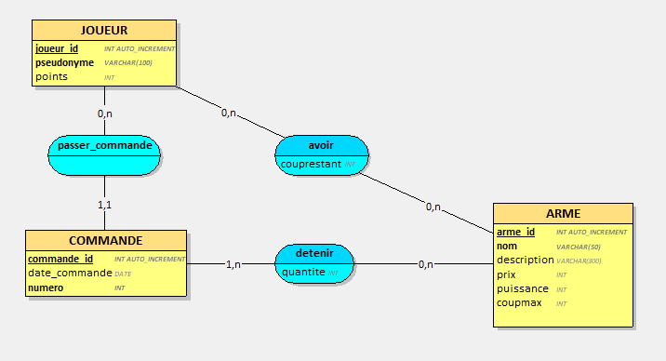

Afin de créer cet MCD. J’ai dû suivre les demandes écrites dans le cahier des charges fourni par notre enseignant. Mais il y a eu un problème avec la création des tables dans la base de données à cause du champ « force ». Car « force » est une commande en SQL. Je l’ai donc remplacé par « puissance »

Création de la base de données

Pour créer la base de données je suis simplement allé dans phpMyAdmin et ai mis l’interclassement à utf8_general_ci.

Pour l’insertion des données j’ai utilisé Chatgpt afin d’avoir des données plus cohérentes.

Gestion des utilisateurs

J’ai d’abord commencé par créer les trois rôles comme ceci :

Create role Administarateur ;

Create role Joueur ;

Create role Gestionnaire_de_la_boutique ;

Leur ai ensuite donné leurs droits et créer un utilisateur chacun :

Administrateur :

grant all privileges on * to Administrateur with grant option;

create user Administrateur@localhost;

grant Administrateur to Administrateur@localhost;

Joueur :

grant select on t_arme to Joueur;

grant select, create on t_commande to Joueur;

create user Le_meilleur_joueur@localhost;

grant Joueur to Le_meilleur_joueur@localhost;

Gestionnaire de la boutique :

grant select on t_joueur to Gestionnaire_de_la_boutique;

grant select, update, delete on t_arme to Gestionnaire_de_la_boutique;

grant select on t_commande to Gestionnaire_de_la_boutique;

create user Gestionnaire_David@localhost;

grant Gestionnaire_de_la_boutique to Gestionnaire_David@localhost;

Requêtes de sélection

Voici les requêtes demandées :

1. Select pseudonyme

From t_joueur

Order by points desc

Limit 5 ;

1. Select max(prix)

As PrixMaximum, min(prix)

As PrixMinimum, avg(prix)

As PrixMoyen

From t_arme ;

Création des index

Backup / restor

Aide extérieur / source

J’ai utilisé Chat GPT pour me créer les données des tables. Voici le lien de la conversation : [Prompt_GPT](https://chatgpt.com/share/673cb6a0-aa44-8002-beb2-2148d1a774a1)